

**SALESIANOS UNIVERSIDAD DON BOSCO**

**FACULTAD DE INGENIERÍA**

**ESCUELA DE COMPUTACIÓN**

**CICLO 02-2020**

**“PRIMER DESAFÍO PRÁCTICO”**

**GRUPO DE LABORATORIO:**

01

**CARRERA:**

INGENIERÍA EN CIENCIAS DE LA COMPUTACIÓN.

**PRESENTADO POR:**

|  |  |  |
| --- | --- | --- |
| **Carnet** | **Nombre** | **Apellido** |
| VC190544 | Francisco José | Valle Cornejo |
| AV190086 | César Adilson | Ayala Vásquez |

**DOCENTE:**

Alexander Alberto Sigüenza Campos

# **EJERCICIO 1**

**Paso 1:** Se crean tres orígenes de Archivos planos y se selecciona como origen los archivos .csv, es importante seleccionar que el separador de columnas es la coma (,)

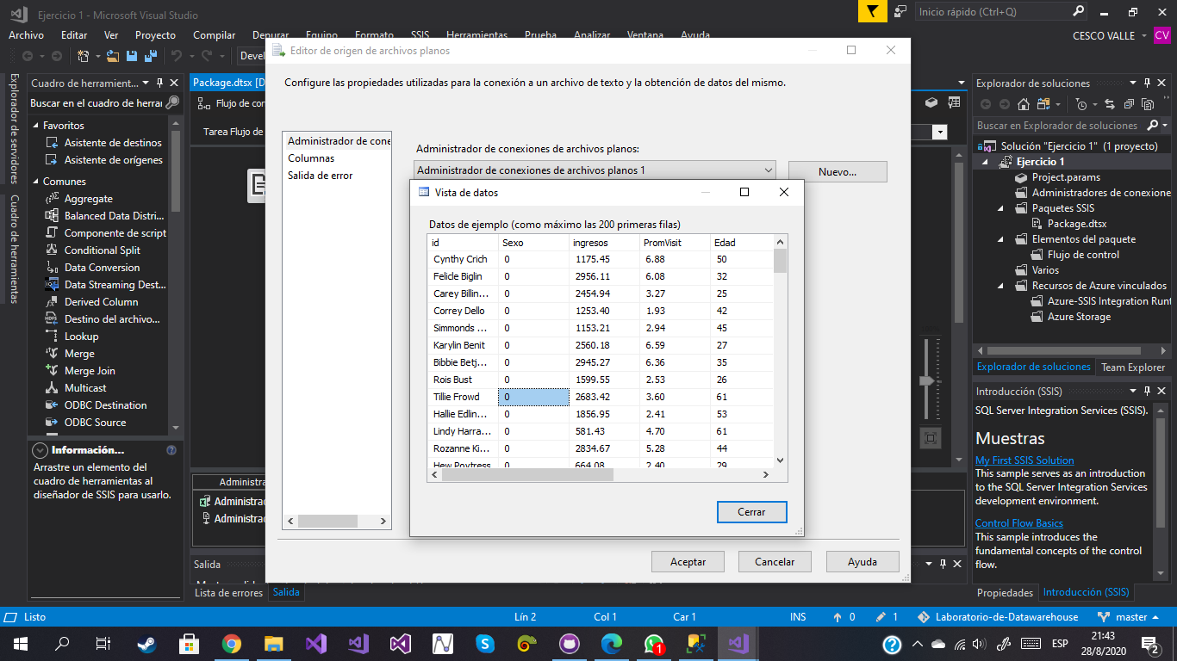

**Paso 2:** Agregar un Union All para unir todos los datos, pues los encabezados de su tabla son exactamente los mismos

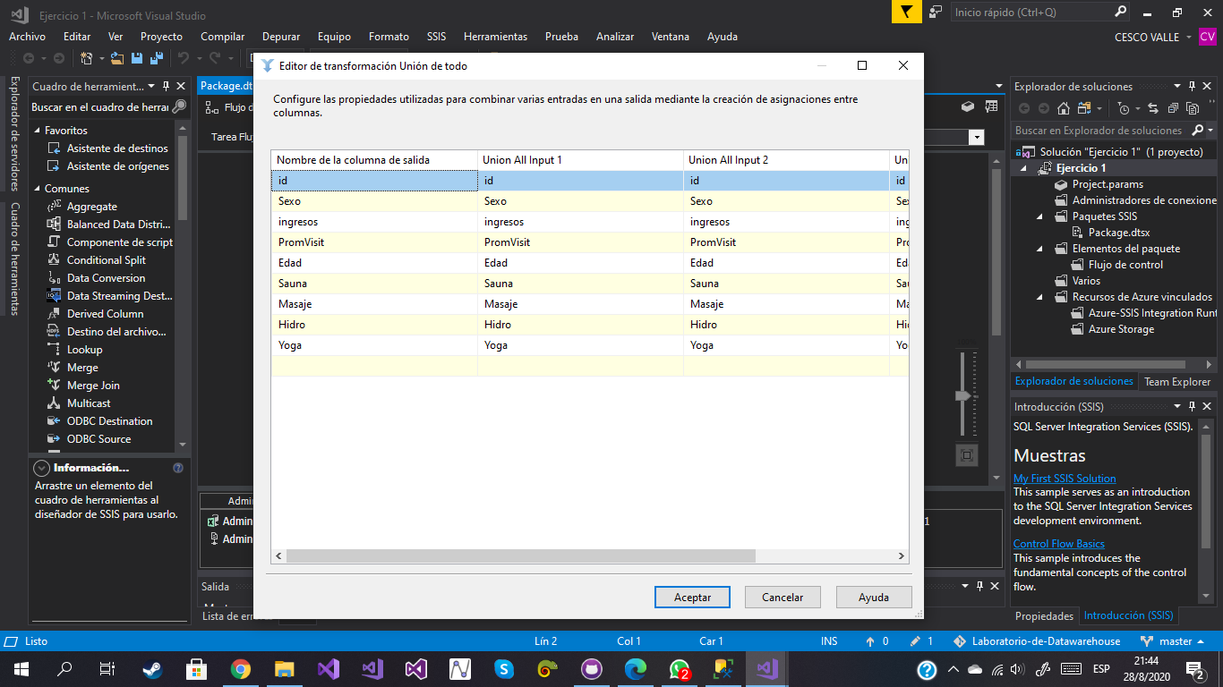

**Paso 3:** Agregar un conversor de datos para que los datos estén en su variable correspondiente, importante trasladar los ingresos a tipo “Currency”

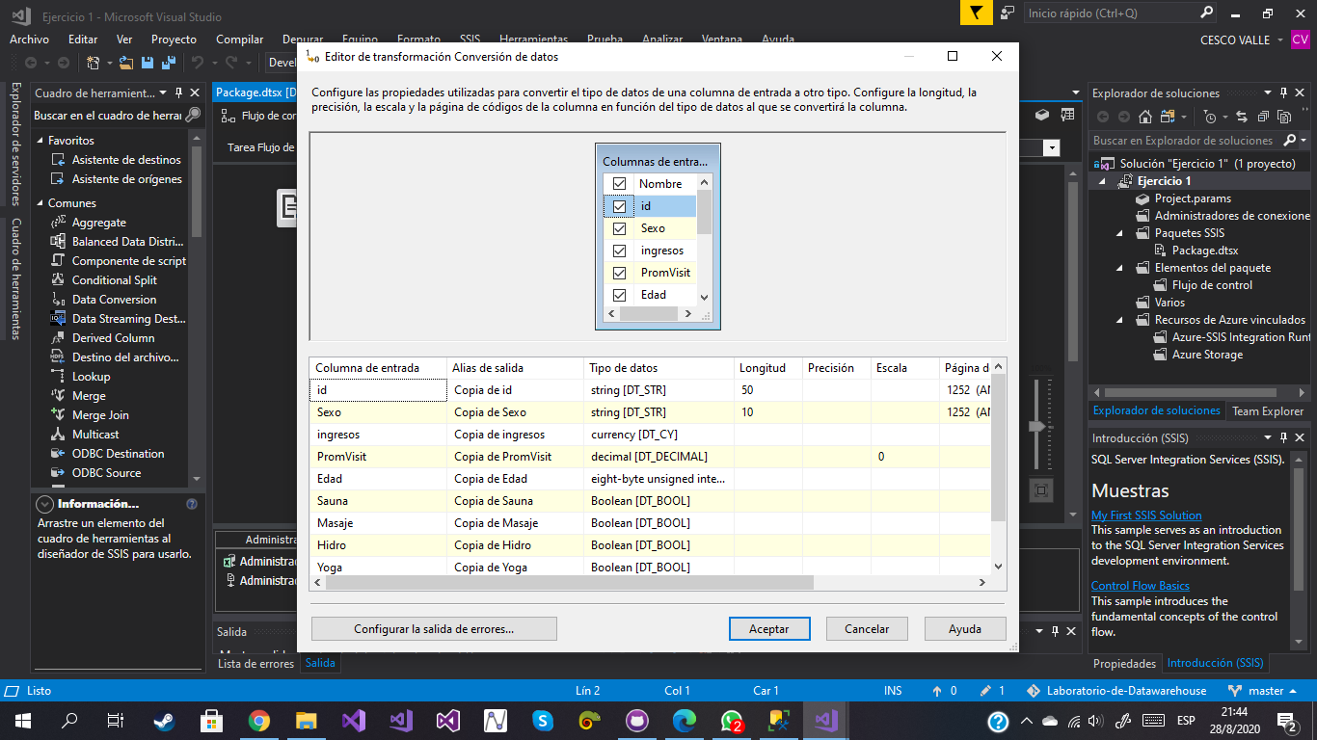

**Paso 4:** Agregar un “Agregate” Para que los ingresos monetarios se Sumen

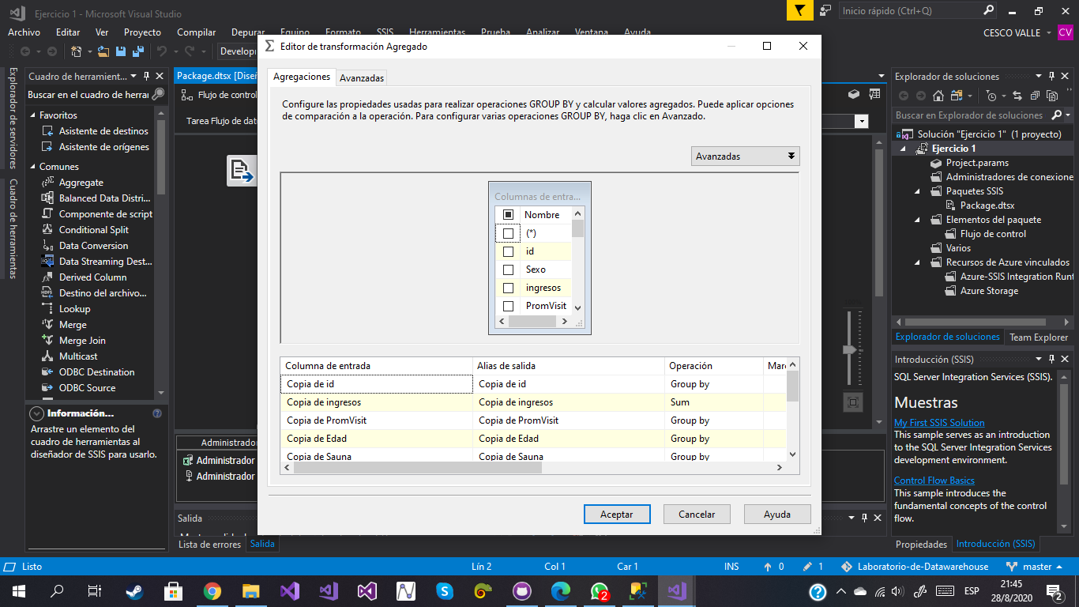

**Paso 5:** Agregar un derivador de columnas que interprete la columna “Sexo” Como Masculino y Femenino y una tabla que multiplique los ingresos por la cantidad de visitas, además de otro Conversor para pasar el nuevo dato a una cadena de formato distinto a UNICODE

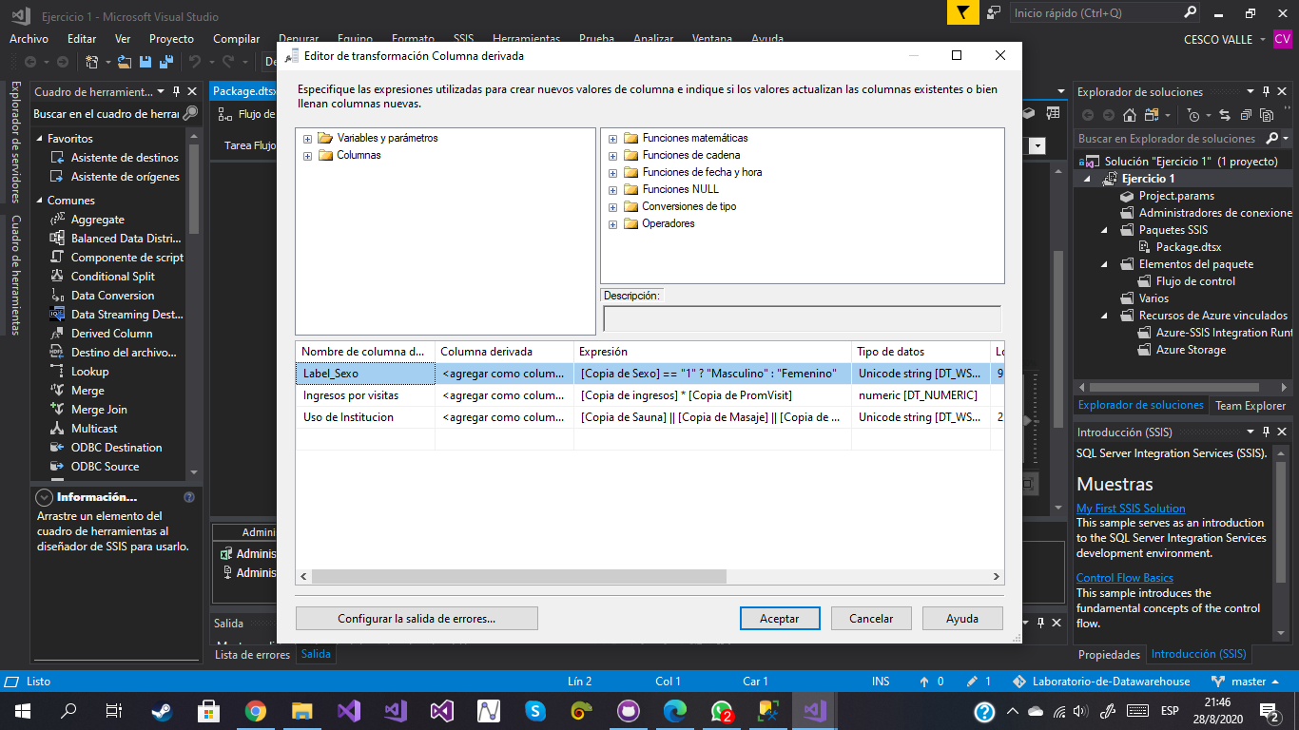

**Paso 6:** Enlazar un Destino OLE DB para enviar todos los datos a una tabla creada con anterioridad y ejecutar. y tres tablas de Excel 97 donde ingresar a los clientes ordenados de mayor a menor, y dividiéndolos además por su genero

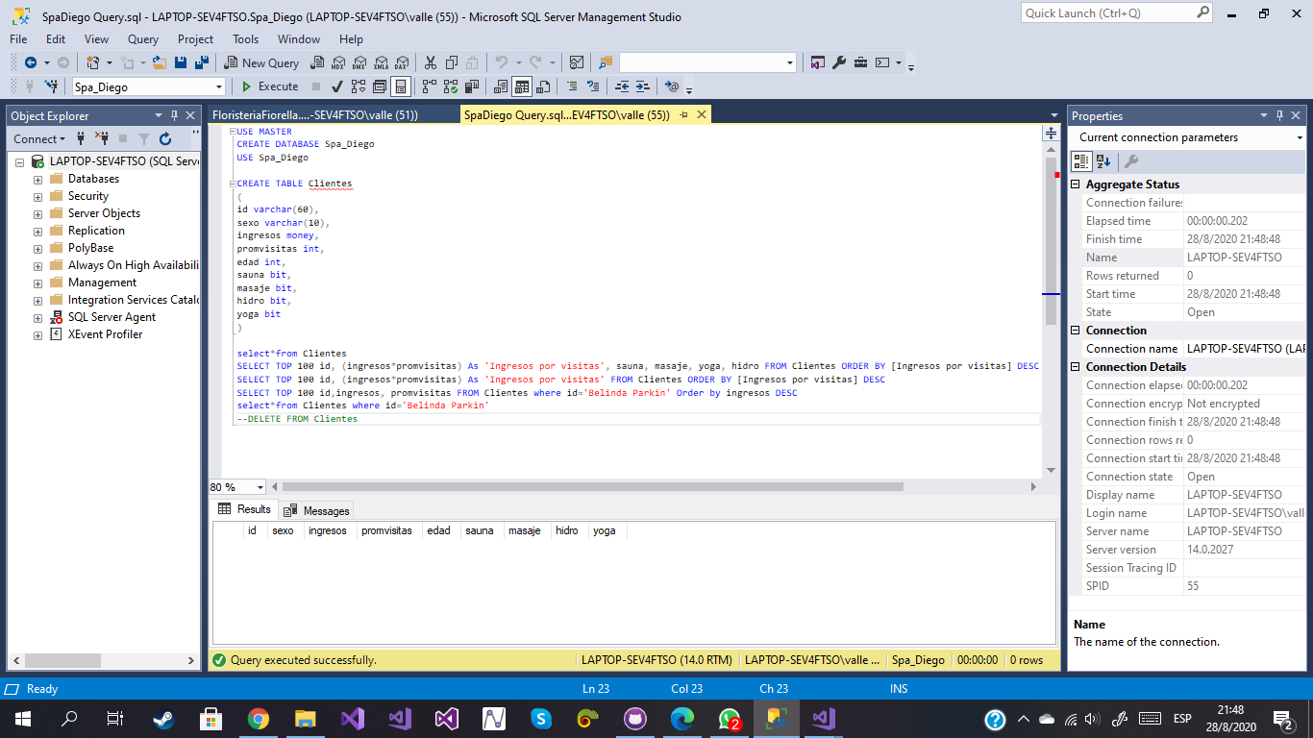

# **EJERCICIO 2**

**Paso 1:** Enlazar los archivos .csv como archivo plano separado por comas en el SQL, después agregarles a todos un “Derived Column” para separarlos de los demás indicando de qué departamento son creando una llave complicada con su id

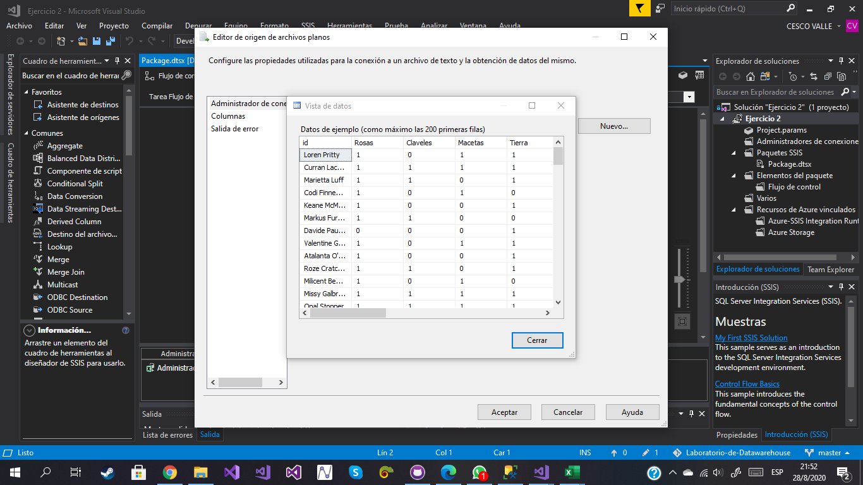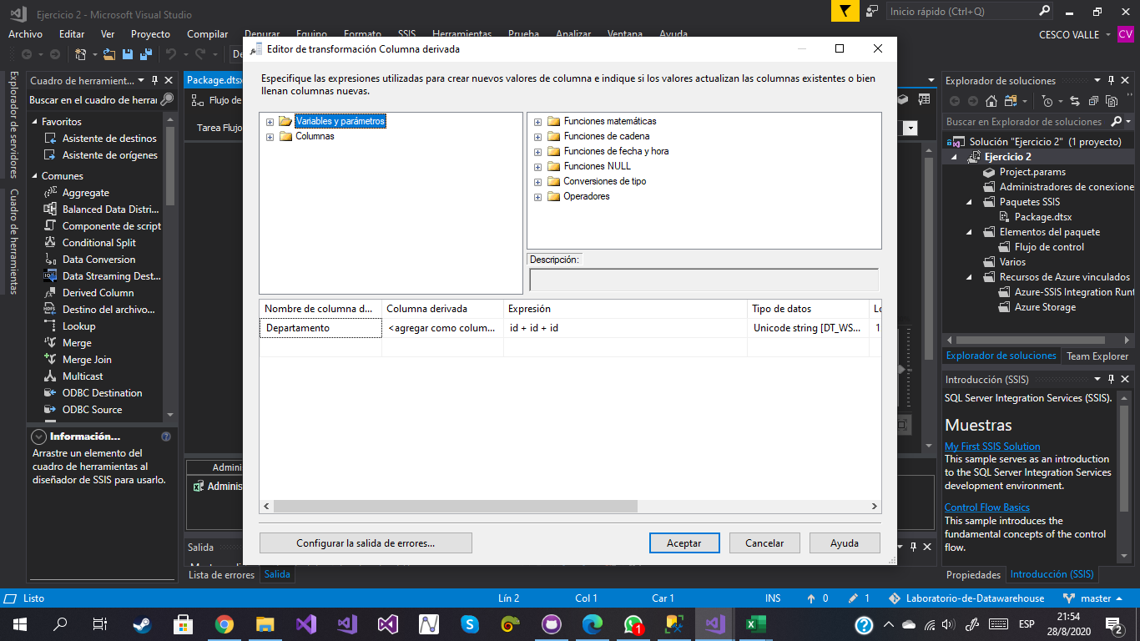

**Paso 2:** Usando un Union All agrupar todos los datos de los tres archivos para seguido, Usar un Data Converter para cambiar todos a booleanos con la excepción del Id

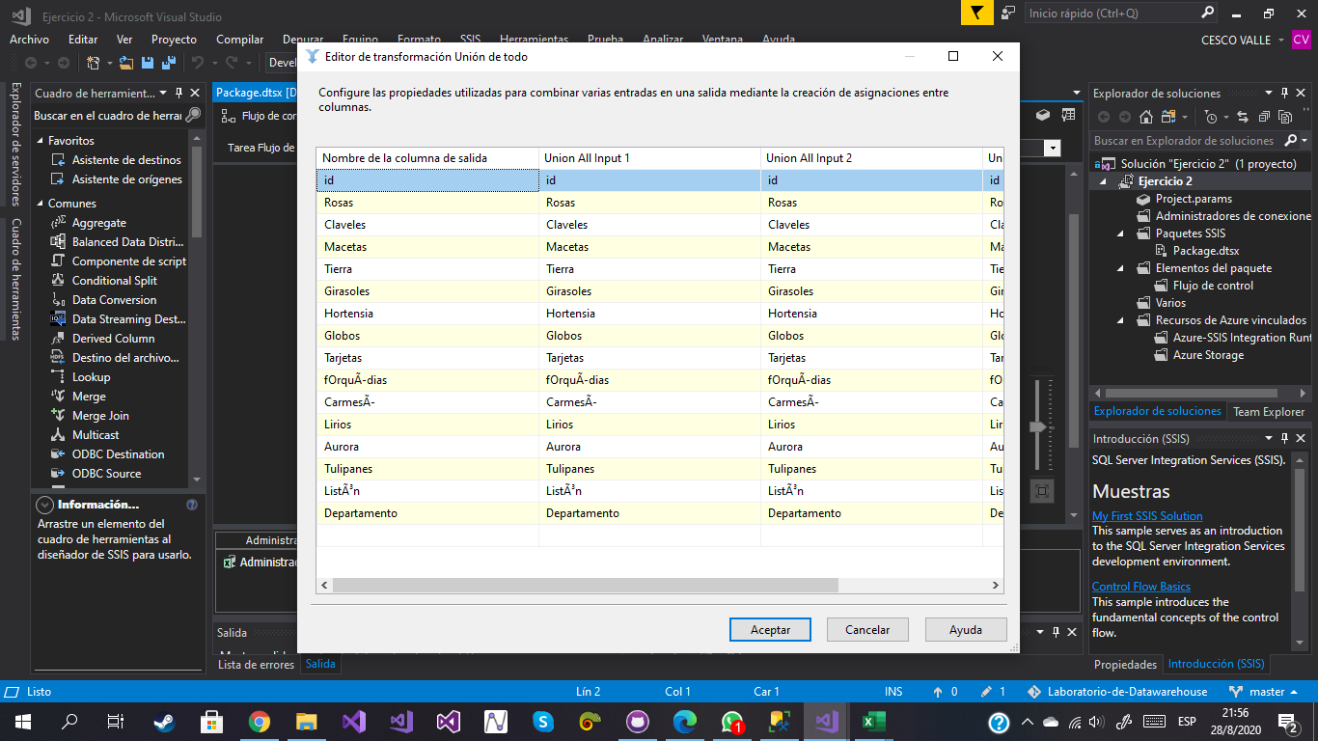

**Paso 3:** Al igual que en el Ejercicio 1 se mandó información a una tabla de SQL Server y a 3 tablas de Excel que usan un “Conditional Split” Para leer la llave compuesta y saber a dónde enviar los datos dependiendo de su departamento

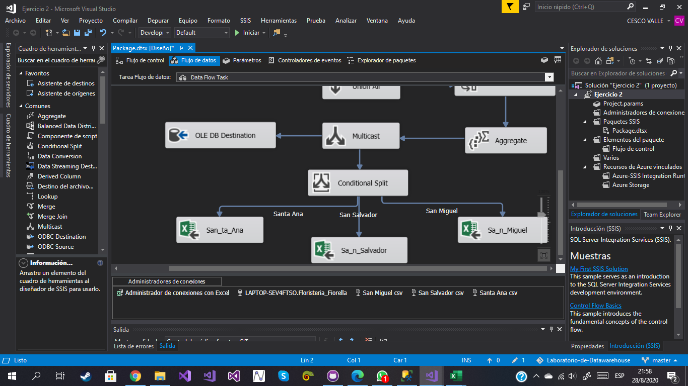

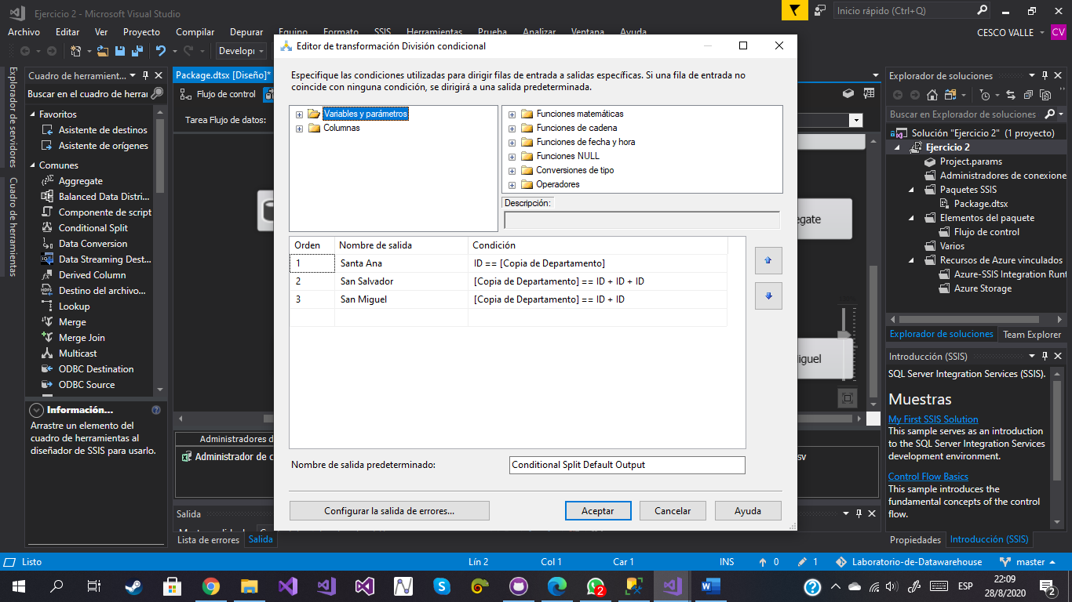

# **EJERCICIO 3**

**Paso 1:** Se crean dos orígenes ADO.NET, uno de ellos se enlaza a la base de datos: “db_roaming_guatemala” en SQL Server; por otra parte, el segundo origen será enlazado a la base de datos: “db_roaming_costarica”.  
  
**Paso 2:** Se escribirá la siguiente sentencia sql en el origen de **SQL Sever**:  
“*SELECT cli.idcliente, cli.idtipocliente, cli.dui,cli.nit,cli.codigo_cliente,cli.nombres,cli.apellidos,cli.numero_telefono,cli.sexo,cli.estado,fact.monto_facturacion,tipo.nombre_tipo, cod_pais=(SUBSTRING(cli.codigo_cliente,1,2)) FROM cliente cli*

*INNER JOIN facturacion fact ON cli.idcliente=fact.idcliente*

*INNER JOIN tipo_clientes tipo ON tipo.idtipocliente=cli.idtipoclient*”.

En el origen de **MySql** se escribirá la siguiente sentencia:

“SELECT cli.idcliente, cli.idtipocliente, cli.dui,cli.nit,cli.codigo_cliente,cli.nombres,cli.apellidos,cli.numero_telefono,cli.sexo,cli.estado,fact.monto_facturacion,tipo.nombre_tipo, SUBSTRING(cli.codigo_cliente,1,2) FROM cliente cli

INNER JOIN facturacion fact ON cli.idcliente=fact.idcliente

INNER JOIN tipo_clientes tipo ON tipo.idtipocliente=cli.idtipocliente”.

Con esta sentencia obtenemos los datos de nuestro interés para el ETL.  
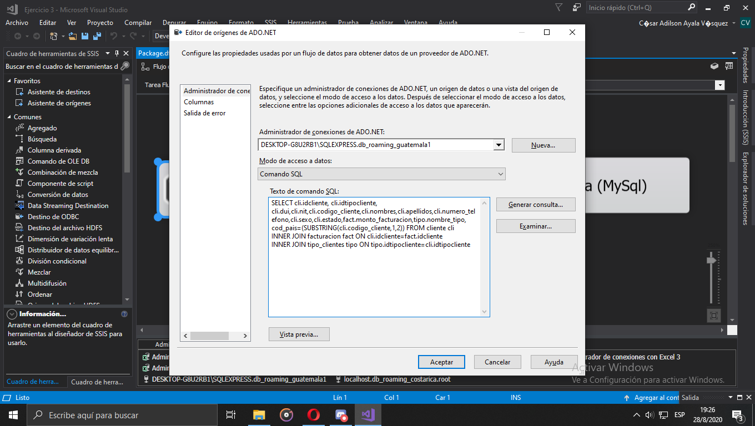

**Paso 3:** Agregamos un Union All (unión de todo), para la unificación de todos los datos.

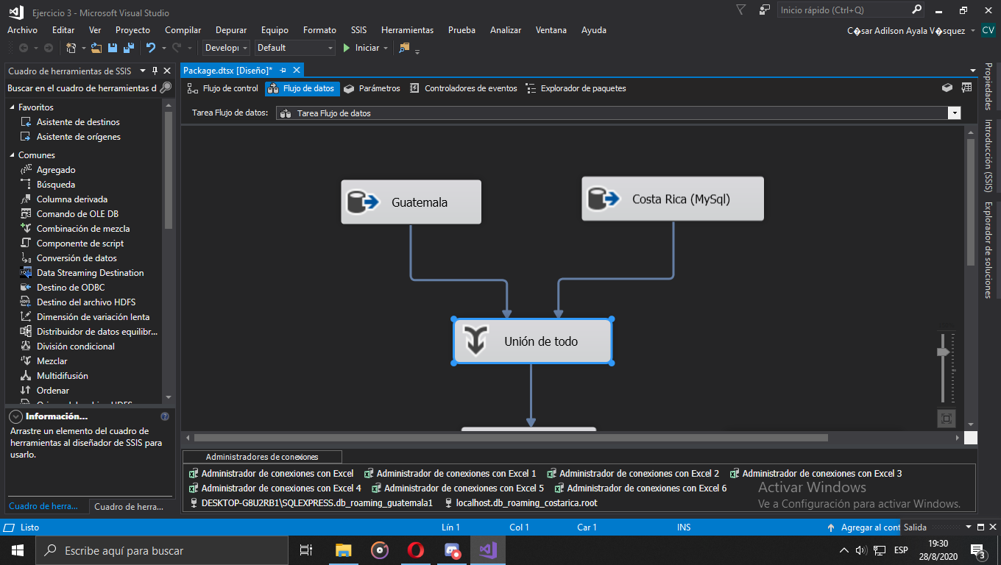

**Paso 4**: Asignamos las entradas del Union all de la siguiente manera:

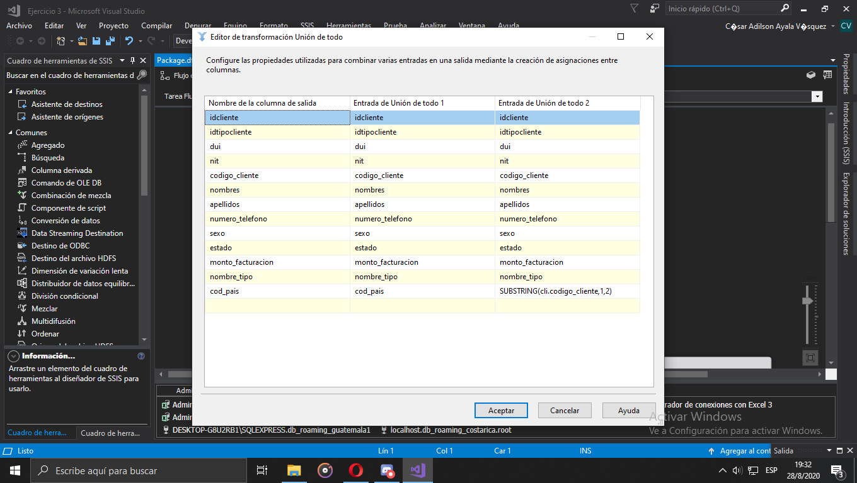

**Paso 5:** Conectamos un “Aggregate” al “Union all”. Esto se hace para que los montos de facturación se sumen.

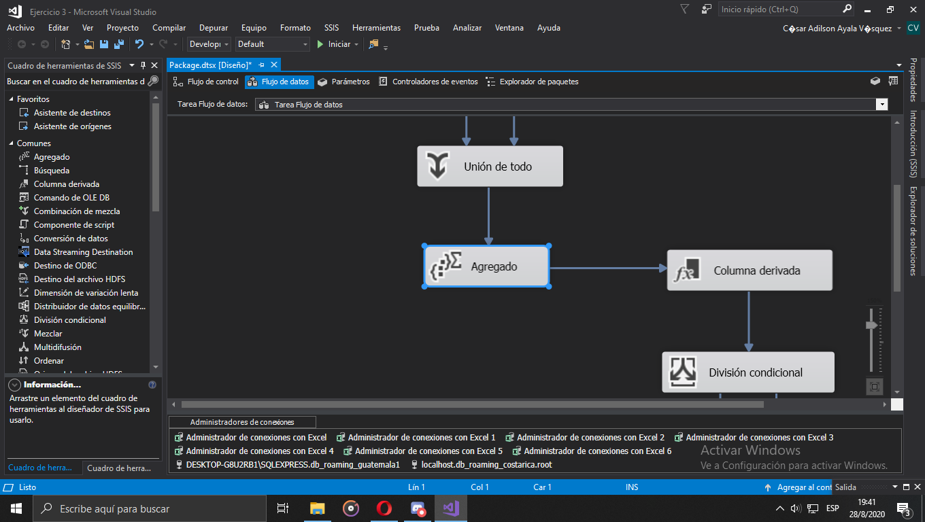

**Paso 6:** Configuramos el aggregate de la siguiente manera: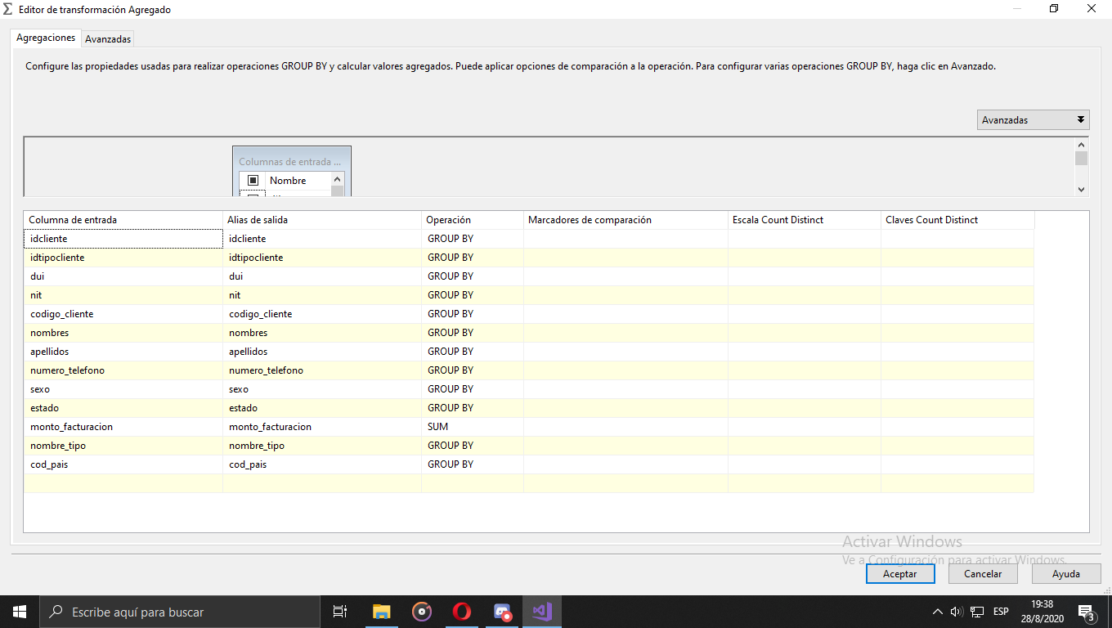

**Paso 7:** Agregamos una columna derivada para darle el formato deseado a cada uno de los campos a extraer.

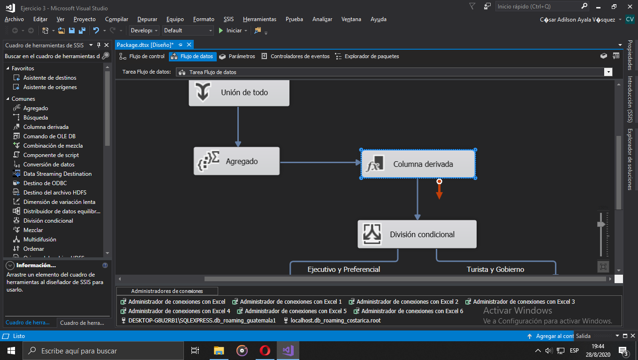

**Paso 8**: Agregar las siguientes columnas y sus respectivas expresiones:

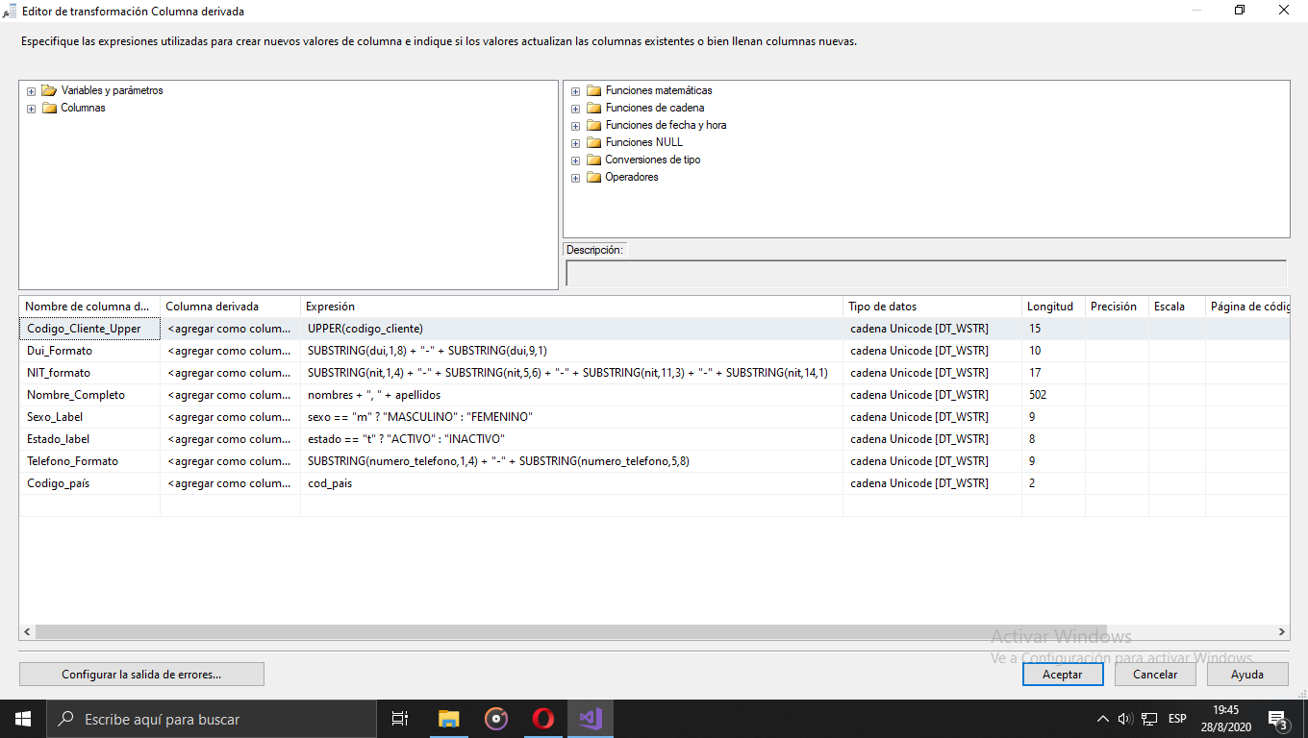

**Paso 9:** Agregar una División condicional para tener los datos seccionados en clientes Ejecutivos-Preferenciales y Turista-Gobierno

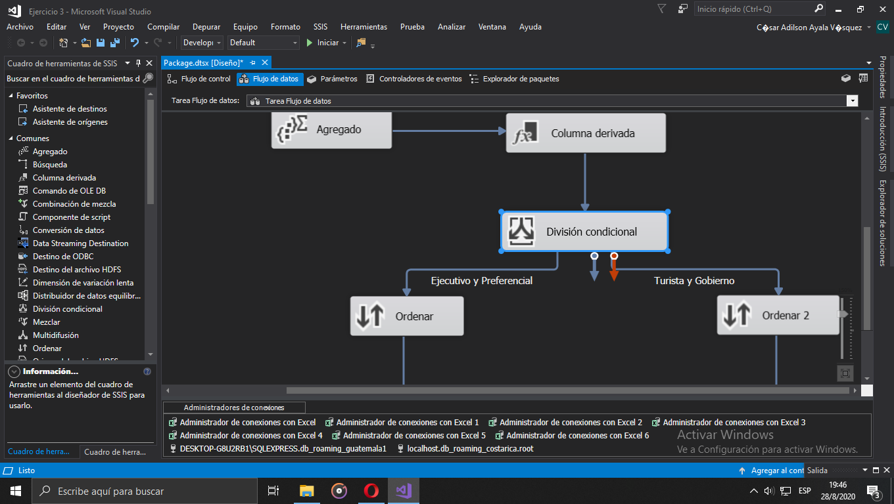

**Paso 10:** Configurar la División condicional de manera que los clientes ejecutivos y preferenciales se agrupen en un grupo diferente que los clientes turistas y del gobierno, para esto digitamos las siguientes condiciones:

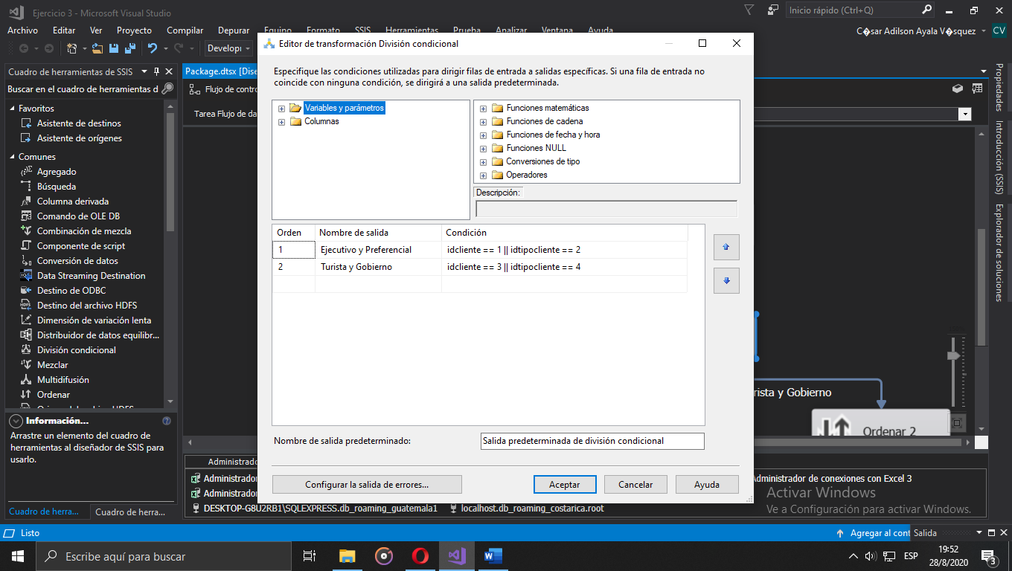

**Paso 11:** A las dos salidas de la división condicional agregar un ordenar. En este caso, se ordenarán de forma ascendente por el DUI.

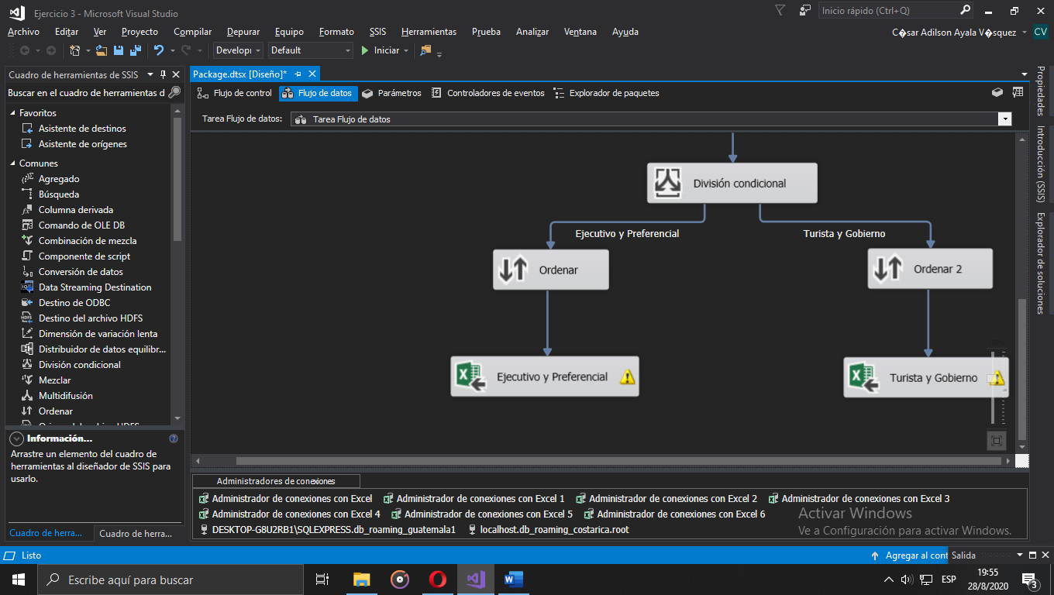

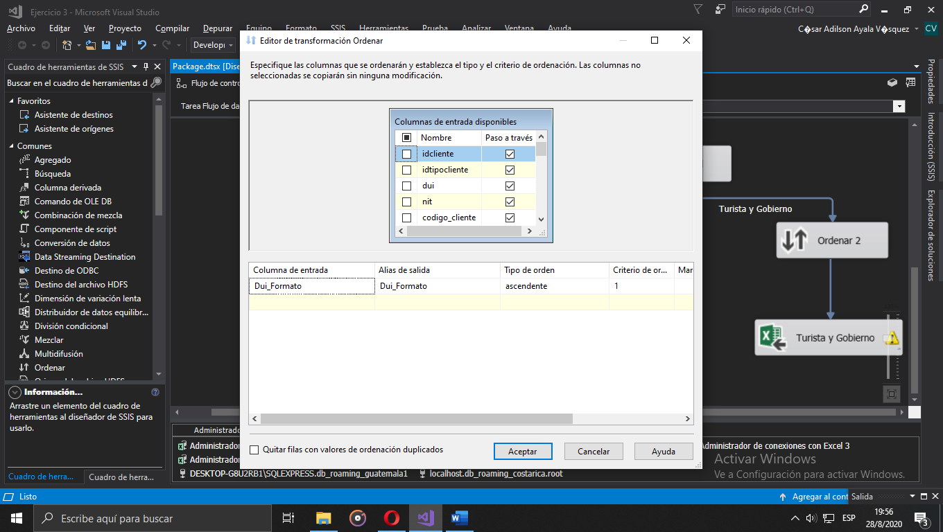

**Paso 12:** Se seleccionan dos destinos Excel, los archivos de destino deberán poseer las siguientes columnas:  
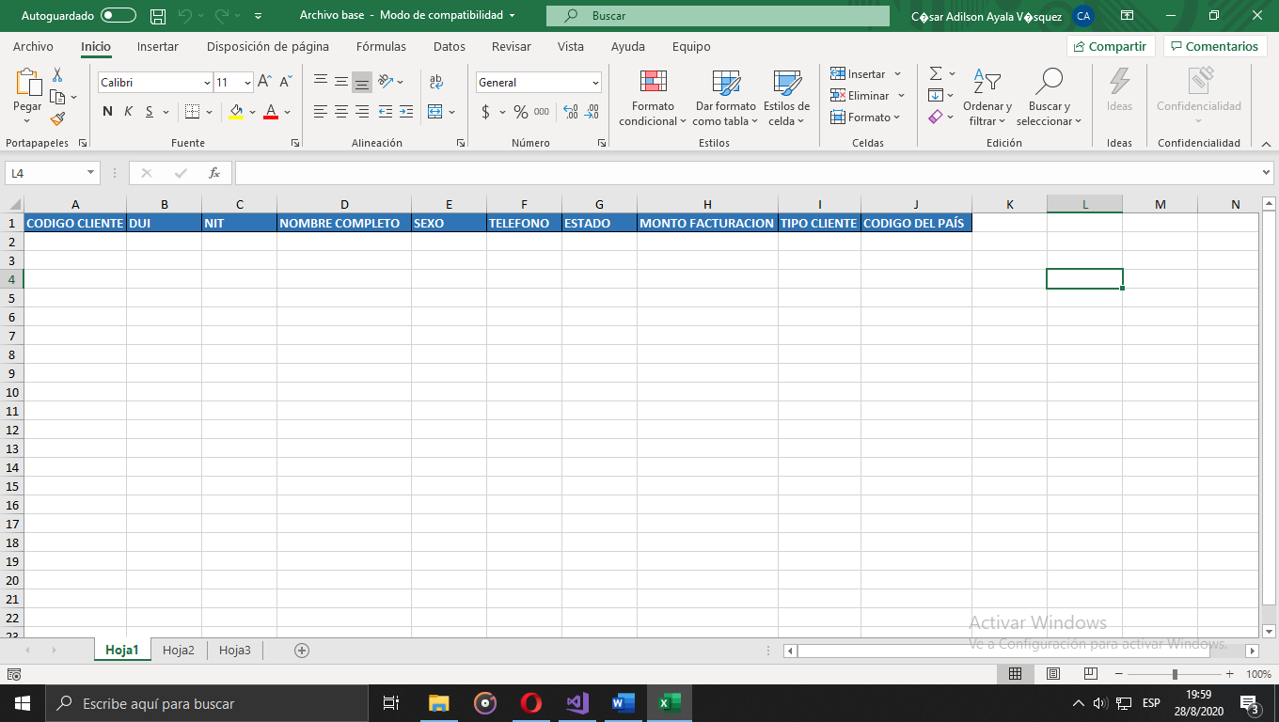

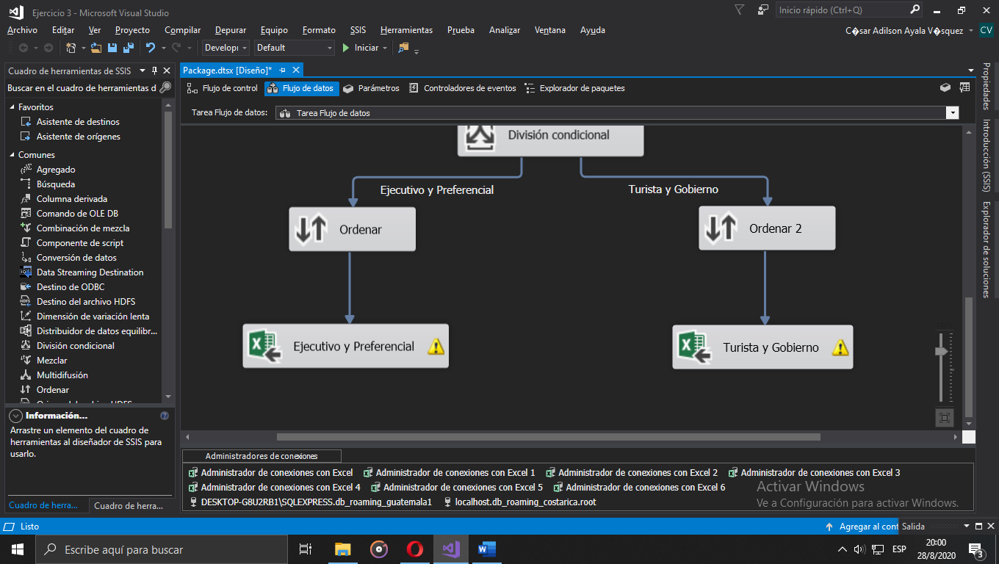

**Paso 13:** Para la asignación de columnas de los destinos utilizaremos los datos con formato, los que se convirtieron en la columna derivada, las asignaciones son las siguientes:

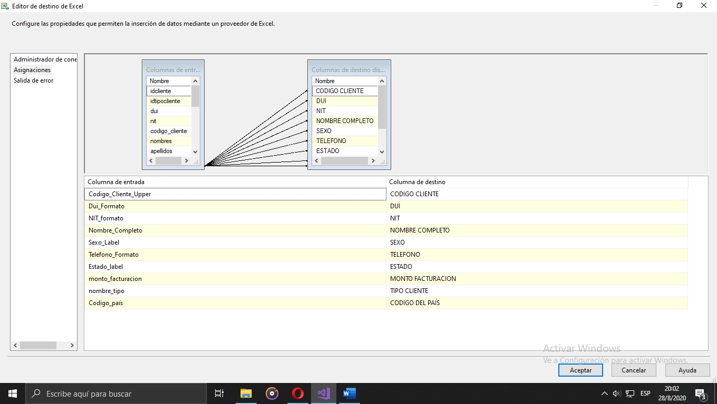

**Paso 14:** Ejecutar el ETL y confirmar la integración de datos en los archivos excel, todo queda de la siguiente manera:

